|  |  |
| --- | --- |
| УДК 628.4  Инв. № |  |

ТЕРРИТОРИАЛЬНАЯ СХЕМА ОБРАЩЕНИЯ С ОТХОДАМИ,   
В ТОМ ЧИСЛЕ С ТВЕРДЫМИ КОММУНАЛЬНЫМИ ОТХОДАМИ  
НА ТЕРРИТОРИИ РЕСПУБЛИКИ ДАГЕСТАН

Раздел 1 «Нахождение источников образования отходов»

Управляющий ООО «Датум Групп» _______________________ Р. А. Мацегоров

подпись

Руководитель проектного отдела ________________________ Е.В. Трапезникова

подпись

Ростов–на–Дону

2019

СПИСОК ИСПОЛНИТЕЛЕЙ

Руководитель ___________________________ С.А. Лустина подпись

Нормоконтролер ___________________________ Е.В. Трапезникова

подпись

Исполнитель ____________________________ К. А. Старцева

подпись

Исполнитель ____________________________ Е. С. Локтионова

подпись

Исполнитель ____________________________ Ю. В. Глинка

подпись

РЕФЕРАТ

Раздел состоит из 17 страниц, 3 подразделов, содержит в себе 3 таблицы и 2 рисунка

Ключевые слова: СХЕМА ОБРАЩЕНИЯ С ОТХОДАМИ, ОТХОДЫ, ПРОМЫШЛЕННЫЕ ОТХОДЫ, ХОЗЯЙСТВЕННАЯ ДЕЯТЕЛЬНОСТЬ, КЛАССЫ ОПАСНОСТИ ОТХОДОВ.

Раздел 1 «Нахождение источников образования отходов» содержит в себе информацию о местах нахождения юридических лиц и индивидуальных предпринимателей, в результате хозяйственной деятельности которых образуются отходы, а также наименования районов и городских округов, на территории которых в результате жизнедеятельности образуются твердые коммунальные отходы.

СОДЕРЖАНИЕ

ВВЕДЕНИЕ 5

1. Нахождение источников образования отходов…………………………….6

1.1 Данные о местах нахождения источников образования отходов от населения на территории Республики Дагестан 7

1.2. Данные о местах нахождения источников образования отходов от юридических лиц на территории Республики Дагестан. 11

1.3. Данные о местах нахождения источников образования отходов от военных городков и военных частей на территории Республики Дагестан. 13

ЗАКЛЮЧЕНИЕ 15

СПИСОК ИСПОЛЬЗОВАННЫХ ИСТОЧНИКОВ 17

ВВЕДЕНИЕ

Согласно Федеральному закону от 24.06.1998 №89–ФЗ «Об отходах производства и потребления», отходами являются вещества или предметы, которые образованы в процессе производства, выполнения работ, оказания услуг или в процессе потребления. В свою очередь, в соответствии с Постановлением Правительства РФ от 22.09.2018 № 1130 «О разработке, общественном обсуждении, утверждении, корректировке территориальных схем в области обращения с отходами производства и потребления, в том числе с твердыми коммунальными отходами, а также о требованиях к составу и содержанию таких схем» [1], источником образования отходов является объект капитального строительства или другой объект, а также их совокупность, объединенные единым назначением и (или) неразрывно связанные физически или технологически и расположенные в пределах одного или нескольких земельных участков, на которых образуются отходы.

Отдельным поручением Росприроднадзора Российской Федерации, в качестве источников образования отходов закреплены воинские части и военные городки.

В ходе проведения корректировки территориальной схемы обращения с отходами в Республике Дагестан, важным моментом является анализ всех источников образования отходов, а также выявление их характеристик.

1. Нахождение источников образования отходов

Основными источниками образования отходов на территории Республики Дагестан являются население, а также юридические лица и индивидуальные предприниматели, ведущие хозяйственную деятельность.

На основании Приложения А проведен анализ мест нахождения источников образования отходов на территории Республики Дагестан.

Исходные данные, на основании которых проведен анализ, предоставлены региональными операторами по обращению с ТКО Республики Дагестан, министерством природных ресурсов и экологии Республики Дагестан и Жилищно-коммунальной службой №10 (г. Буйнакск) «Центральное жилищно-коммунальное управление» Министерства обороны Российской Федерации.

Подробные сведения об источниках образования отходов на территории Республики Дагестан представлены Приложении А, их картографическое отображение в Приложении Б.

1.1 Данные о местах нахождения источников образования отходов от населения на территории Республики Дагестан

По данным региональных операторов Республики Дагестан на отчетный период на территории Республики насчитывается 436 924 источников образования отходов от населения.

Сведения о местах нахождения источников образования отходов от населения Республики Дагестан в разрезе муниципальных образований представлены в таблице 1.1.

Таблица 1.1 - Сведения о местах нахождения источников образования отходов от населения Республики Дагестан в разрезе муниципальных образований представлены

|  |  |  |
| --- | --- | --- |
| №п/п | Наименование муниципального района / ГО | Количество источников от населения |
| 1 | 2 | 3 |
| 1 | Агульский район | 723 |
| 2 | Акушинский район | 7572 |
| 3 | Ахвахский район | 4164 |
| 4 | Ахтынский район | 5018 |
| 5 | Бабаюртовский район | 10656 |
| 6 | Бежтинский участок | 1714 |
| 7 | Ботлихский район | 9521 |
| 8 | Буйнакский район | 16005 |
| 9 | Гергебильский район | 3645 |
| 10 | Городской округ г. Буйнакск | 5318 |
| 11 | Городской округ г. Дагестанские Огни | 7089 |
| 12 | Городской округ г. Дербент | 8384 |
| 13 | Городской округ г. Избербаш | 5520 |
| 14 | Городской округ г. Каспийск | 7793 |
| 15 | Городской округ г. Кизилюрт | 2463 |
| 16 | Городской округ г. Кизляр | 6744 |
| 17 | Городской округ г. Махачкала | 66422 |
| 18 | Городской округ г. Хасавюрт | 10120 |
| 19 | Городской округ г. Южно-Сухокумск | 867 |
| 20 | Гумбетовский район | 4534 |
| 21 | Гунибский район | 5378 |

Продолжение таблицы 1.1.

|  |  |  |
| --- | --- | --- |
| 1 | 2 | 3 |
| 22 | Дахадаевский район | 7439 |
| 23 | Дербентский район | 18544 |
| 24 | Докузпаринский район | 1795 |
| 25 | Казбековский район | 8680 |
| 26 | Кайтагский район | 5499 |
| 27 | Карабудахкентский район | 12189 |
| 28 | Каякентский район | 12015 |
| 29 | Кизилюртовский район | 15409 |
| 30 | Кизлярский район | 10726 |
| 31 | Кулинский район | 3211 |
| 32 | Кумторкалинский район | 6505 |
| 33 | Курахский район | 2485 |
| 34 | Лакский район | 2541 |
| 35 | Левашинский район | 11630 |
| 36 | Магарамкентский район | 11870 |
| 37 | Новолакский район | 6942 |
| 38 | Ногайский район | 6555 |
| 39 | Рутульский район | 3445 |
| 40 | Сергокалинский район | 5831 |
| 41 | Сулейман-Стальский район | 11384 |
| 42 | Табасаранский район | 6031 |
| 43 | Тарумовский район | 7537 |
| 44 | Тляратинский район | 4058 |
| 45 | Унцукульский район | 6487 |
| 46 | Хасавюртовский район | 33952 |
| 47 | Хивский район | 3453 |
| 48 | Хунзахский район | 6537 |
| 49 | Цумадинский район | 4674 |
| 50 | Цунтинский район | 3140 |
| 51 | Чародинский район | 1773 |
| 52 | Шамильский район | 4937 |
| Итого | | 436924 |

Подробные сведения об источниках образования отходов от населения на территории Республики Дагестан представлены Приложении А, их картографическое отображение в Приложении Б.

Самыми крупными источниками образования отходов среди населения являются:

- население городского округа г. Махачкала – 292 141,9 т/год (36,8% от общего количества ТКО от населения на территории Республики Дагестан);

- население городского округа г. Каспийск – 35 159,7 т/год (4,4% от общего количества ТКО от населения на территории Республики Дагестан);

- население городского округа г. Дербент – 33 859 т/год (4,2% от общего количества ТКО от населения на территории Республики Дагестан);

- население муниципального образования Хасавюртовский район – 31 545,9 т/год (3,9% от общего количества ТКО от населения на территории Республики Дагестан).

Картографическое отображение образования твердых коммунальных отходов от населения Республики Дагестан показано на Рисунке 1.1.

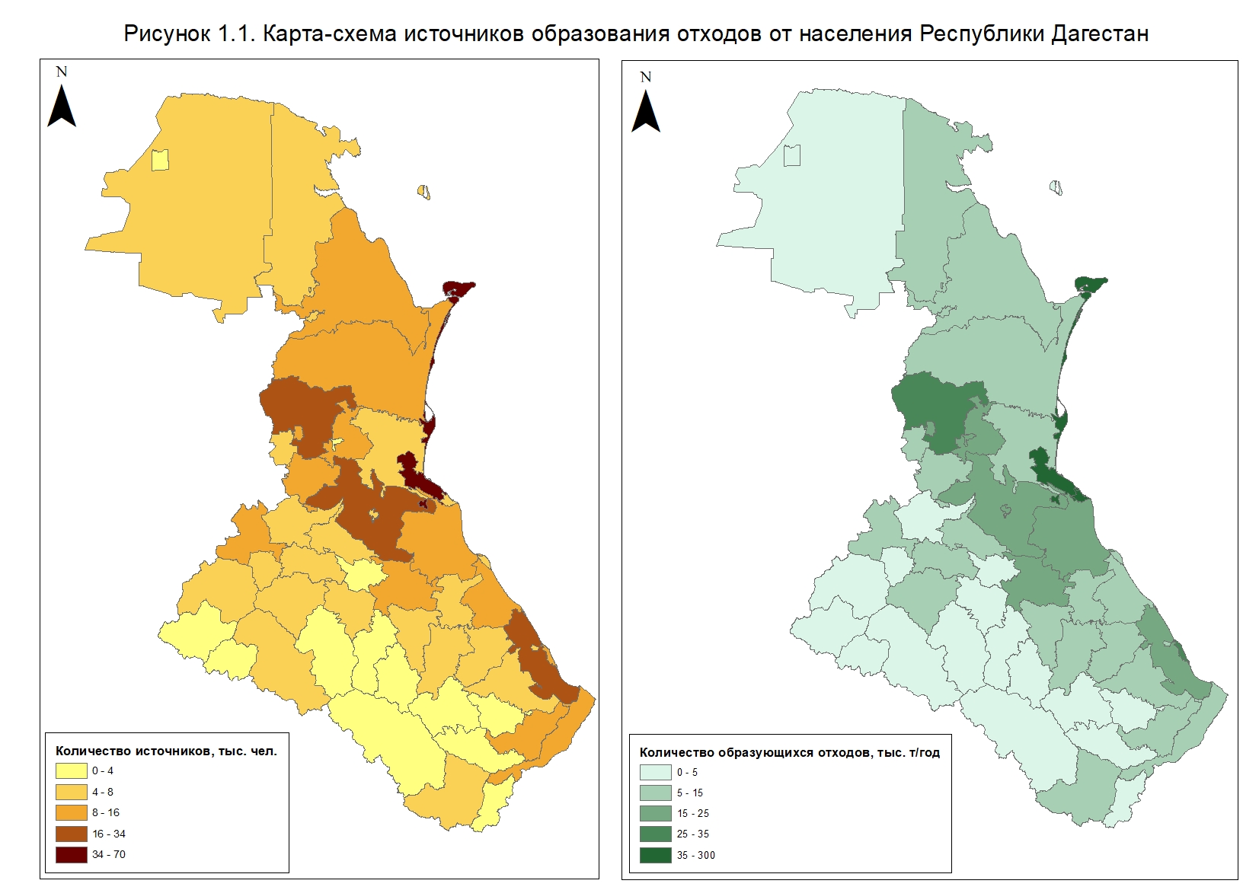

1.2. Данные о местах нахождения источников образования отходов от юридических лиц на территории Республики Дагестан

По данным региональных операторов Республики Дагестан и министерства природных ресурсов и экологии Республики Дагестан на территории Республики насчитывается 18 448 источников образования отходов от юридических лиц и индивидуальных предпринимателей.

Сведения о местах нахождения источников образования отходов от юридических лиц и ИП на территории Республики Дагестан в разрезе муниципальных образований представлены в таблице 1.2.

Таблица 1.2 - Сведения о местах нахождения источников образования отходов от юридических лиц и ИП на территории Республики Дагестан в разрезе муниципальных образований

|  |  |  |
| --- | --- | --- |
| №п/п | Наименование муниципального района / ГО | Количество источников от ЮЛ и ИП |
| 1 | 2 | 3 |
| 1 | Агульский район | 43 |
| 2 | Акушинский район | 287 |
| 3 | Ахвахский район | 12 |
| 4 | Ахтынский район | 40 |
| 5 | Бабаюртовский район | 65 |
| 6 | Бежтинский участок | 1 |
| 7 | Ботлихский район | 6 |
| 8 | Буйнакский район | 1641 |
| 9 | Гергебильский район | 398 |
| 10 | Городской округ г. Буйнакск | 479 |
| 11 | Городской округ г. Дагестанские Огни | 80 |
| 12 | Городской округ г. Дербент | 340 |
| 13 | Городской округ г. Избербаш | 317 |
| 14 | Городской округ г. Каспийск | 659 |
| 15 | Городской округ г. Кизилюрт | 172 |
| 16 | Городской округ г. Кизляр | 59 |
| 17 | Городской округ г. Махачкала | 5144 |
| 18 | Городской округ г. Хасавюрт | 2014 |

Продолжение таблицы 1.2.

|  |  |  |
| --- | --- | --- |
| 1 | 2 | 3 |
| 19 | Городской округ г. Южно-Сухокумск | 4 |
| 20 | Гумбетовский район | 37 |
| 21 | Гунибский район | 327 |
| 22 | Дахадаевский район | 76 |
| 23 | Дербентский район | 137 |
| 24 | Докузпаринский район | 9 |
| 25 | Казбековский район | 23 |
| 26 | Кайтагский район | 65 |
| 27 | Карабудахкентский район | 669 |
| 28 | Каякентский район | 421 |
| 29 | Кизилюртовский район | 965 |
| 30 | Кизлярский район | 73 |
| 31 | Кулинский район | 106 |
| 32 | Кумторкалинский район | 52 |
| 33 | Курахский район | 30 |
| 34 | Лакский район | 177 |
| 35 | Левашинский район | 614 |
| 36 | Магарамкентский район | 119 |
| 37 | Новолакский район | 7 |
| 38 | Ногайский район | 52 |
| 39 | Рутульский район | 47 |
| 40 | Сергокалинский район | 252 |
| 41 | Сулейман-Стальский район | 69 |
| 42 | Табасаранский район | 162 |
| 43 | Тарумовский район | 73 |
| 44 | Тляратинский район | 367 |
| 45 | Унцукульский район | 279 |
| 46 | Хасавюртовский район | 65 |
| 47 | Хивский район | 66 |
| 48 | Хунзахский район | 519 |
| 49 | Цумадинский район | 8 |
| 50 | Цунтинский район | 255 |
| 51 | Чародинский район | 125 |
| 52 | Шамильский район | 441 |
| Итого | | 18448 |

Подробные сведения об источниках образования отходов от юридических лиц и индивидуальных предпринимателей на территории Республики Дагестан представлены Приложении А, их картографическое отображение в   
Приложении Б.

1.3. Данные о местах нахождения источников образования отходов от военных городков и военных частей на территории Республики Дагестан

По данным Жилищно-коммунальной службой №10 (г. Буйнакск) «Центральное жилищно-коммунальное управление» Министерства обороны Российской Федерации на территории Республики насчитывается 52 источника образования отходов от военных городков и военных частей.

Сведения о местах нахождения источников образования отходов от военных частей и военных городков Республики Дагестан в разрезе муниципальных образований представлены в таблице 1.3.

Таблица 1.3 - Сведения о местах нахождения источников образования отходов от военных частей и военных городков Республики Дагестан в разрезе муниципальных образований

|  |  |  |
| --- | --- | --- |
| №п/п | Наименование муниципального района / ГО | Количество источников от ЮЛ и ИП |
| 1 | 2 | 3 |
| 1 | Буйнакский район | 1 |
| 2 | Левашинский район | 1 |
| 3 | Ахтынский район | 1 |
| 4 | Бабаюртовский район | 1 |
| 5 | Ботлихский район | 2 |
| 6 | Городской округ г. Буйнакск | 9 |
| 7 | Городской округ г. Дербент | 3 |
| 8 | Городской округ г. Избербаш | 1 |
| 9 | Городской округ г. Каспийск | 2 |
| 10 | Городской округ г. Кизилюрт | 1 |
| 11 | Городской округ г. Махачкала | 10 |
| 12 | Городской округ г. Хасавюрт | 1 |
| 13 | Городской округ г.Кизляр | 1 |
| 14 | Гунибский район | 1 |
| 15 | Казбековский район | 1 |
| 16 | Кайтагский район | 1 |
| 17 | Карабудахкентский район | 1 |
| 18 | Магарамкентский район | 1 |

Продолжение таблицы 1.3.

|  |  |  |
| --- | --- | --- |
| 1 | 2 | 3 |
| 19 | Ногайский район | 1 |
| 20 | Сергокалинский район | 1 |
| 21 | Стальский район | 1 |
| 22 | Табасаранский район | 1 |
| 23 | Тарумовский район | 1 |
| 24 | Унцукульский район | 1 |
| 25 | Хивский район | 1 |
| 26 | Хунзахский район | 2 |
| 27 | Цумадинский район | 1 |
| 28 | Цунтинский район | 1 |
| 29 | Чародинский район | 1 |
| 30 | Шамильский район | 1 |
| Итого | | 52 |

Географическое положение (местонахождение) военных городков и военных частей, являющихся источниками образования отходов на территории Республики Дагестан, приведены на карте (рисунок 1.2.).

Подробные сведения об источниках образования отходов от военных частей и военных городков на территории Республики Дагестан представлены Приложении А, их картографическое отображение в Приложении Б.

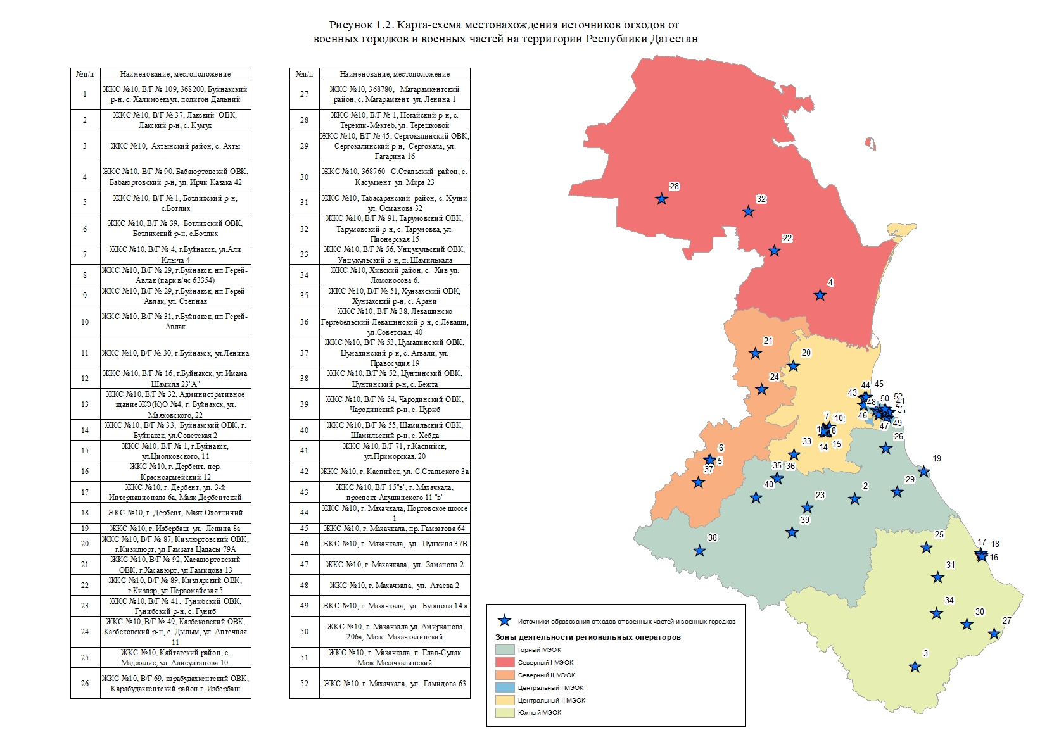

ЗАКЛЮЧЕНИЕ

В соответствии с проанализированной информацией (Приложение А и Б) на территории Республики Дагестан основными источниками образования отходов на территории Республики Дагестан являются население, а также юридические лица и индивидуальные предприниматели, ведущие хозяйственную деятельность.

На отчетный период по переданным данным на территории Республики Дагестан находится 436 924 источников образования отходов от населения и 18 448 источников образования отходов от юридических лиц и индивидуальных предпринимателей.

Отдельным поручением Росприроднадзора Российской Федерации, в качестве источников образования отходов закреплены воинские части и военные городки и на отчетный период их насчитывается 52.

Приведенные в разделе сведения являются базой данных по источникам образования твердых коммунальных отходов для целей осуществления деятельности региональными операторами по обращению с твердыми коммунальными отходами в установленных им зонах деятельности.

## СПИСОК ИСПОЛЬЗОВАННЫХ ИСТОЧНИКОВ

1. Постановление Правительства РФ от 22.09.2018 № 1130 «О разработке, общественном обсуждении, утверждении, корректировке территориальных схем в области обращения с отходами производства и потребления, в том числе с твердыми коммунальными отходами, а также о требованиях к составу и содержанию таких схем»;
2. Раздел 13. Приложения К.6, К.7, К.8, К.9, К.10. К.12.